ETEC FERNANDO PRESTES
Flávio Vinícius de Oliveira Lacerda
Daniel Kühn de Araújo
Sérgio Otávio Siqueira
Vinícius Raphael da Silva Campos
Caio Henrique Costa de Oliveira
Felipe Rafael de Souza
Leonardo Augusto dos Santos Bueno
Felipe Avelino Areoso

MANUAL DO USUÁRIO
GURI ATACAREJO
Sistema de gestão de mercado para Windows
Sorocaba
2026

SUMÁRIO
1 INTRODUÇÃO 3
1.1 O que o sistema faz 3
2 REQUISITOS E INSTALAÇÃO 4
2.1 Requisitos 4
2.2 Preparando o banco de dados 4
2.3 Abrindo o programa 4
3 PRIMEIROS PASSOS 5
3.1 Login do funcionário 5
3.2 Níveis de acesso 5
3.3 Conhecendo o Painel de vendas 6
4 REALIZANDO UMA VENDA 7
4.1 Adicionar um produto 7
4.2 Ver detalhes de um produto 8
4.3 Alterar a quantidade ou remover 8
4.4 Identificar o cliente (opcional) 8
4.5 Escolher a forma de pagamento e finalizar 9
4.6 Cancelar a venda em andamento 9
5 CADASTROS 10
5.1 Cadastro de clientes 10
5.2 Cadastro de funcionários 11
5.3 Cadastro de produtos 12
5.4 Cadastro de fornecedores 13
5.5 Registro de lotes 14
6 COMPRA DE MERCADORIA 16
7 RELATÓRIOS 17
7.1 Relatório de movimentação financeira 17
7.2 Relatório de fluxo de estoque 17
8 PERGUNTAS FREQUENTES E SOLUÇÃO DE PROBLEMAS 19
9 GLOSSÁRIO 20
10 CONTATO E SUPORTE 20

1 INTRODUÇÃO
O Guri Atacarejo é um sistema de gestão de mercado para computador (Windows). Ele permite vender produtos no caixa, cadastrar clientes, funcionários, fornecedores, produtos e lotes, registrar compras de mercadoria e consultar relatórios de movimentação financeira e de estoque.
Este manual é voltado a quem opera o sistema no dia a dia: operadores de caixa, estoquistas, gerentes e administradores.

1.1 O que o sistema faz
- Registro de vendas no caixa, com escolha da forma de pagamento.
- Cadastro de clientes (identificados pelo CPF).
- Cadastro de funcionários, produtos, fornecedores e lotes.
- Registro de compras de mercadoria de fornecedores.
- Relatórios de movimentação financeira e de fluxo de estoque.

2 REQUISITOS E INSTALAÇÃO

2.1 Requisitos
- Computador com Windows e .NET Framework 4.7.2 ou superior.
- SQL Server Express LocalDB instalado.
- O SQL Server Management Studio (SSMS) para preparar o banco de dados pela primeira vez.

2.2 Preparando o banco de dados
O programa usa a instância (localdb)\MSSQLLocalDB, o banco db_250405 e a autenticação do Windows (o usuário que está logado no computador). Para preparar o banco:
- Abra o SSMS e conecte-se a (localdb)\MSSQLLocalDB com Autenticação do Windows.
- Abra o arquivo SuperMercado.sql, que acompanha o projeto.
- Execute o script. Ele cria o banco e as tabelas, caso ainda não existam.
- Se o programa não conseguir abrir o banco, confirme que o script rodou sem erros na mesma instância.

2.3 Abrindo o programa
Execute o aplicativo. Aparece uma tela de abertura (com a logo do Guri) por cerca de 4 segundos e, em seguida, a tela de login.

3 PRIMEIROS PASSOS

3.1 Login do funcionário
- Clique no campo Usuário e digite o seu nome de usuário.
- Clique no campo Senha e digite a sua senha.
- Clique em Entrar.
Se os dados estiverem corretos, o Painel de vendas é aberto. Se não, aparece a mensagem "Login inválido. Verifique seu usuário e senha."
Para fechar o programa, use o botão de sair da tela de login e confirme em "Deseja realmente sair?".
Figura 1 – Tela de login do funcionário
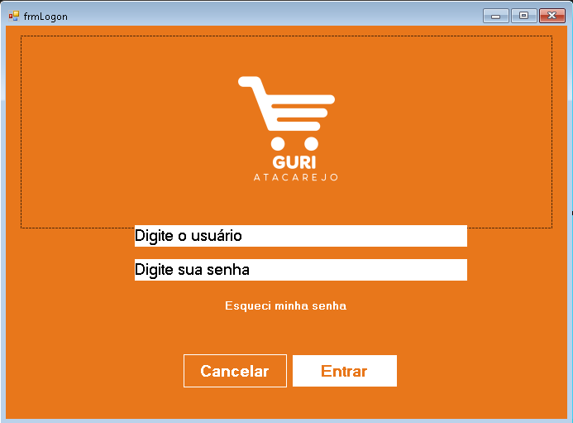
Fonte: Captura de tela do sistema Guri Atacarejo (2026).

3.2 Níveis de acesso
O que aparece no menu depende do cargo do funcionário que fez login:
- Cargos de nível básico (operador de caixa): veem apenas as funções de venda e de clientes.
- Demais cargos (gerência, estoque e administração): veem também os menus Mais opções e Relatórios.

3.3 Conhecendo o Painel de vendas
O painel é a tela principal. Na parte de cima fica o menu:
Tabela 1 – Opções disponíveis no menu principal
Menu | Opções
Funcionários | Logout
Clientes | Registrar Cliente, Login Cliente, Logout Cliente
Mais opções (somente cargos acima do básico) | Lotes (Registo de lotes, Compra de lotes), Registrar produtos, Registrar Funcionários, Registrar fornecedor
Relatórios (somente cargos acima do básico) | Relatório movimentação financeira, Relatório fluxo estoque
Fonte: Elaborado pela equipe (2026).
Figura 2 – Painel principal de vendas
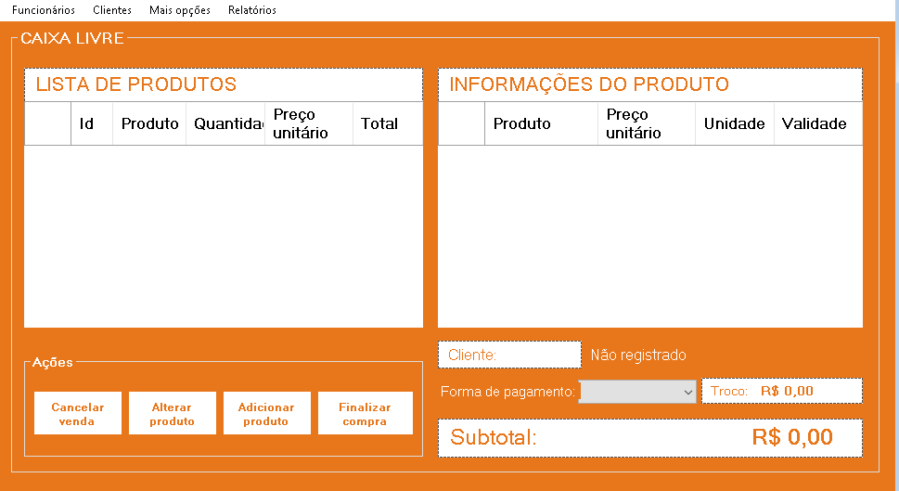
Fonte: Captura de tela do sistema Guri Atacarejo (2026).

4 REALIZANDO UMA VENDA
A área CAIXA LIVRE do painel tem a Lista de produtos (colunas Id, Produto, Quantidade, Preço unitário e Total), o quadro Informações do produto, o campo Cliente, a Forma de pagamento, o Subtotal e os botões de ação.

4.1 Adicionar um produto
- Clique em Adicionar produto.
- Preencha ID (código do produto), Lote ID (lote de onde sai o produto) e Quantidade. Os campos aceitam somente números.
- Clique em Adicionar. O produto entra na lista e o subtotal é atualizado.
- Repita para outros produtos. Quando terminar, clique em retornar.
Se o mesmo produto do mesmo lote for adicionado de novo, o sistema soma as quantidades na mesma linha.
Tabela 2 – Mensagens exibidas ao adicionar um produto
Mensagem | O que significa
Informe IDs válidos e uma quantidade maior que zero. | Algum campo está vazio ou com zero.
Produto ou lote não encontrado. | O ID ou o lote não existem. Confira os números.
Estoque insuficiente. Disponível: N | A quantidade pedida passa do estoque do lote.
Não há estoque cadastrado para esse lote. | O lote ainda não tem registro de estoque.
Fonte: Elaborado pela equipe (2026).
Figura 3 – Formulário para adicionar produto à venda
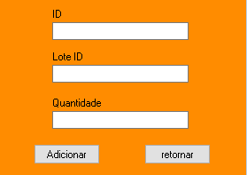
Fonte: Captura de tela do sistema Guri Atacarejo (2026).

4.2 Ver detalhes de um produto
Clique em uma linha da lista. O quadro Informações do produto mostra o nome, o preço unitário, a unidade de medida e a validade do lote.

4.3 Alterar a quantidade ou remover
- Selecione a linha do produto na lista.
- Clique em Alterar produto.
- Digite a nova quantidade e clique em Alterar, ou clique em Remover Produto para tirá-lo da venda. Quantidade zero também remove o item.
Se nenhuma linha estiver selecionada, aparece "Selecione um produto para alterar."
Figura 4 – Janela de alteração da quantidade de um produto
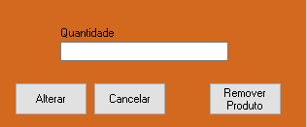
Fonte: Captura de tela do sistema Guri Atacarejo (2026).

4.4 Identificar o cliente (opcional)
O campo Cliente mostra "Não registrado" enquanto nenhum cliente estiver identificado. Para identificar um cliente, use o menu Clientes:
- Login Cliente: digite o CPF de um cliente já cadastrado.
- Registrar Cliente: cadastra um cliente novo (veja a seção 5.1).
- Logout Cliente: remove o cliente da venda atual.
Figura 5 – Tela de identificação do cliente
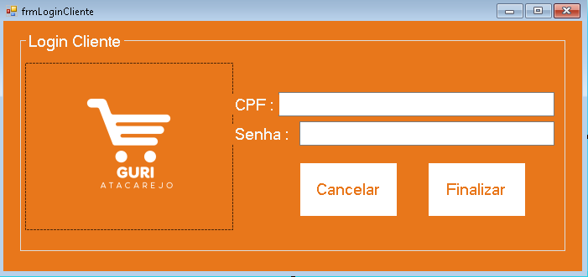
Fonte: Captura de tela do sistema Guri Atacarejo (2026).

4.5 Escolher a forma de pagamento e finalizar
- Em Forma de pagamento, escolha Dinheiro, Débito, Crédito ou Pix.
- Ao escolher Dinheiro, aparece o campo Troco. Nas outras formas ele fica escondido.
- Confira o Subtotal.
- Clique em Finalizar compra.
Se tudo estiver certo, aparece "Venda realizada com sucesso!" e o caixa é limpo para a próxima venda.
Tabela 3 – Mensagens exibidas ao finalizar uma venda
Mensagem | O que fazer
Não há produtos para finalizar a venda. | Adicione ao menos um produto.
Escolha um modo de pagamento para continuar. | Selecione a forma de pagamento.
Estoque insuficiente para o lote N. Disponível: X. | Reduza a quantidade do item.
Não foi possível registrar a venda: ... | Houve erro no banco de dados. Veja a seção 8.
Fonte: Elaborado pela equipe (2026).

4.6 Cancelar a venda em andamento
Clique em Cancelar venda e confirme em "Tem certeza que deseja cancelar?". A lista é esvaziada, o subtotal volta a R$ 0,00 e o cliente identificado é removido.

5 CADASTROS
As telas abaixo ficam em Clientes (a de clientes) e em Mais opções (as demais). Em todas, os campos obrigatórios não preenchidos geram um aviso, e os campos com erro ficam destacados.

5.1 Cadastro de clientes
Menu: Clientes → Registrar Cliente
Tabela 4 – Campos e regras do cadastro de clientes
Campo | Regras
Nome | Aceita somente letras e espaços.
CPF | Somente números. O sistema coloca os pontos e o traço sozinho (ex.: 123.456.789-00). Deve ter 11 dígitos.
Gênero | Escolha entre Homem, Mulher ou Outro.
Email | Precisa conter @ e .com.
Telefone | Formato (12) 34567-8901 ou (12) 3456-7890.
Fonte: Elaborado pela equipe (2026).
Clique em Registrar. Se der certo, aparece "Cliente registrado com sucesso!" e o sistema volta ao painel de vendas já com o cliente identificado. O botão Cancelar volta ao painel sem salvar.
Se o CPF ou o e-mail já existir, o sistema avisa "Já existe um cliente cadastrado com esse CPF". Confira os dados ou localize o cliente existente.
Figura 6 – Formulário de cadastro de clientes
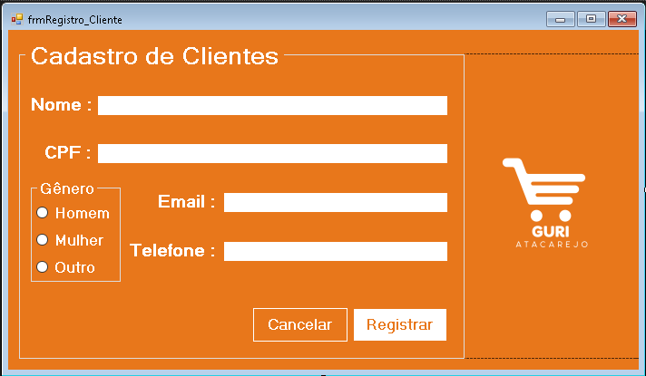
Fonte: Captura de tela do sistema Guri Atacarejo (2026).

5.2 Cadastro de funcionários
Menu: Mais opções → Registrar Funcionários
Tabela 5 – Campos e regras do cadastro de funcionários
Campo | Regras
Nome | Mínimo de 3 caracteres.
Senha | Mínimo de 6 caracteres.
CPF | Não pode já estar cadastrado.
Data de nascimento | Obrigatória.
Gênero | Homem, Mulher ou Outro.
Departamento | Escolha na lista (por exemplo: Diretoria, Atendimento, Operação de loja, Estoque, Administrativo).
Cargo | Escolha na lista. O cargo define o nível de acesso (seção 3.2).
Email | Deve ser um e-mail válido.
Telefone | Obrigatório.
Salário | Maior que zero.
Fonte: Elaborado pela equipe (2026).
Clique em Confirmar. Aparece "Funcionário cadastrado com sucesso!". Erros de preenchimento aparecem em uma janela de Campo inválido, por exemplo "A senha deve ter pelo menos 6 caracteres.", "Selecione o departamento e o cargo." ou "Informe um salário maior que zero."
Figura 7 – Formulário de cadastro de funcionários
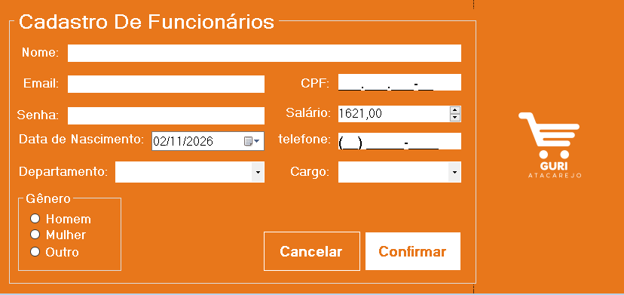
Fonte: Captura de tela do sistema Guri Atacarejo (2026).

5.3 Cadastro de produtos
Menu: Mais opções → Registrar produtos
Preencha Nome, Preço (o "R$" já vem escrito; use vírgula para os centavos), Descrição, Quantidade e Categoria, e clique em Confirmar. Se faltar algum dado, aparece "Por favor, preencha todos os dados." Ao salvar, a mensagem é "O produto foi registrado."
Figura 8 – Formulário de cadastro de produtos
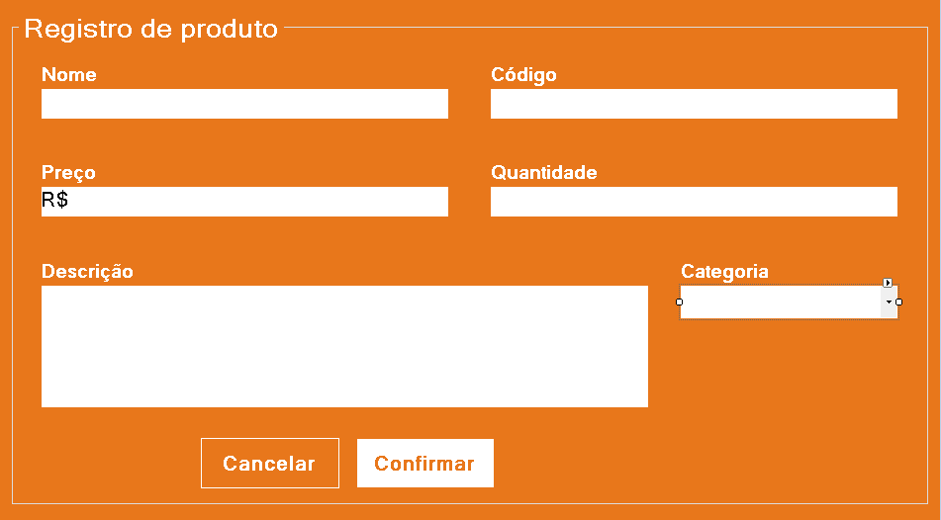
Fonte: Captura de tela do sistema Guri Atacarejo (2026).

5.4 Cadastro de fornecedores
Menu: Mais opções → Registrar fornecedor
Preencha Nome, CNPJ, Email, Telefone e Endereço, e clique em Confirmar. O CNPJ precisa estar completo ("Informe um CNPJ completo.") e não pode já existir ("Já existe um fornecedor cadastrado com esse CNPJ."). Ao salvar, aparece "Fornecedor registrado com sucesso!"
Figura 9 – Formulário de cadastro de fornecedores
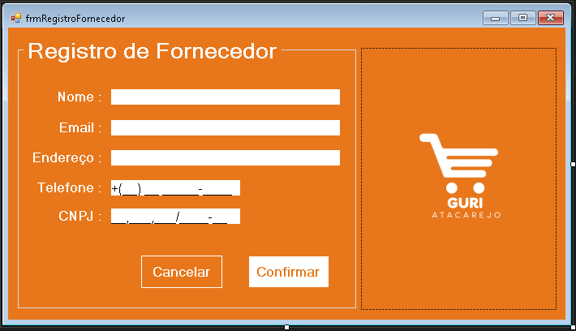
Fonte: Captura de tela do sistema Guri Atacarejo (2026).

5.5 Registro de lotes
Menu: Mais opções → Lotes → Registo de lotes
Um lote é uma remessa de um produto que chegou do fornecedor, com quantidade e validade próprias. É o lote que dá baixa no estoque quando há venda.
- Digite o Fornecedor e o Produto.
- Informe a Quantia (maior que zero), a Data de validade e o Custo.
- Clique em Cadastrar.
Avisos possíveis: "Informe o fornecedor.", "Informe o produto.", "Informe uma quantidade maior que zero." e "A data de validade não pode ser anterior a hoje." Ao salvar: "Lote cadastrado com sucesso!"
Figura 10 – Formulário de registro de lotes
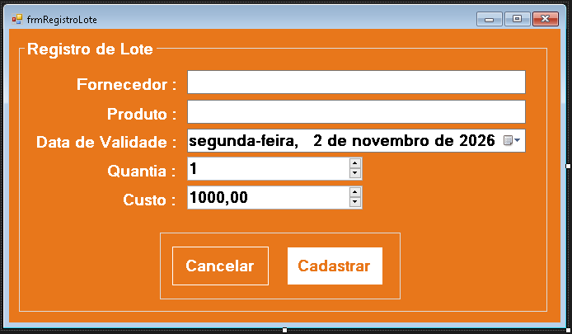
Fonte: Captura de tela do sistema Guri Atacarejo (2026).

6 COMPRA DE MERCADORIA
Menu: Mais opções → Lotes → Compra de lotes
A tela Tela de compra registra a entrada de mercadoria comprada de fornecedores.
- Na lista de produtos, informe a quantidade de cada produto que será comprado.
- Para cada produto com quantidade, preencha o preço de compra, a data de validade e o fornecedor.
- O campo Total mostra o valor da compra, e o painel lateral mostra os dados do fornecedor selecionado.
- Clique em Confirmar e responda Sim à pergunta "Deseja confirmar a compra?".
Se tudo der certo, aparece "Compra registrada com sucesso!". O botão Cancelar limpa a tela depois da confirmação. O botão Registrar Lote abre a tela de lotes.
Tabela 6 – Mensagens exibidas no registro de compras
Mensagem | O que fazer
Não há produtos para comprar. | Informe quantidade em pelo menos um produto.
Informe o preço do produto: X | Preencha o preço de compra do produto citado.
Selecione um fornecedor para o produto: X | Escolha o fornecedor do produto citado.
Entre novamente com um funcionário para registrar a compra. | Faça logout e login novamente.
Fonte: Elaborado pela equipe (2026).
Figura 11 – Tela de compra de mercadorias
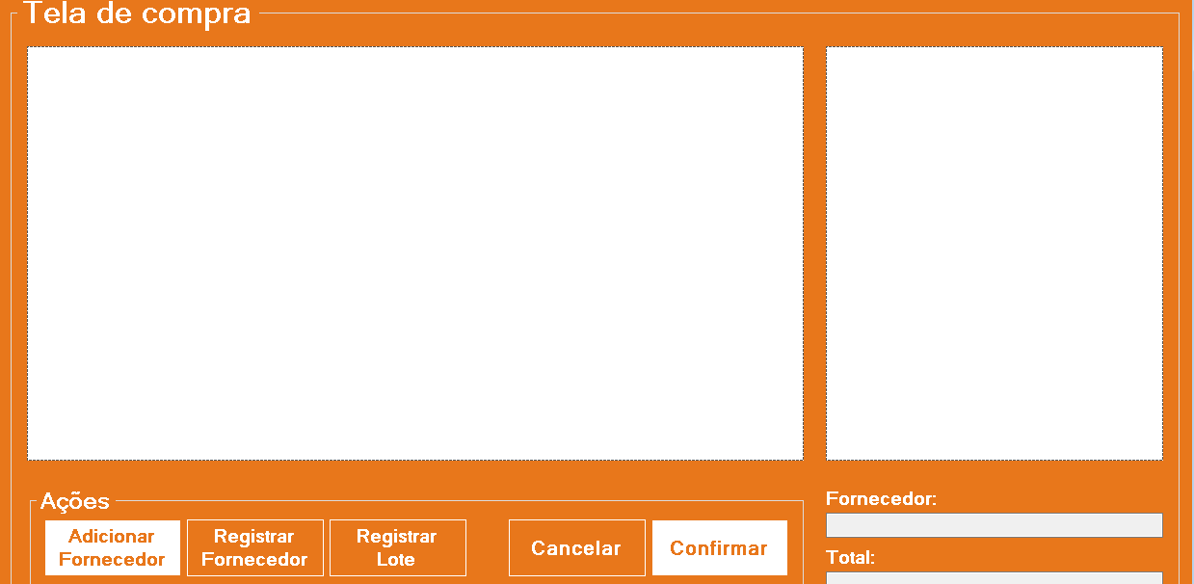
Fonte: Captura de tela do sistema Guri Atacarejo (2026).

7 RELATÓRIOS
Os relatórios ficam no menu Relatórios e só aparecem para cargos acima do básico.

7.1 Relatório de movimentação financeira
Mostra o Registro do Movimento Financeiro, com as colunas Data, Tipo e Total.
- Filtrar por período: escolha se quer filtrar por dia, mês ou ano e digite a data na máscara (dd/mm/aaaa, mm/aaaa ou aaaa).
- Resetar filtro volta a mostrar todos os registros.
- Ao clicar em um registro, aparecem os detalhes da compra.
Avisos: "Preencha a data completa.", "Data inválida." e "Não é possível consultar datas futuras."
Figura 12 – Relatório de movimentação financeira
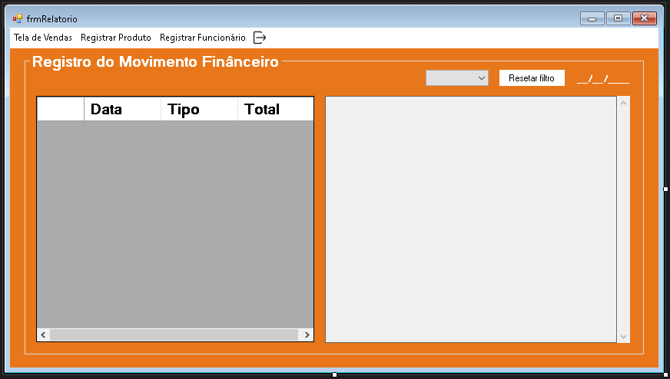
Fonte: Captura de tela do sistema Guri Atacarejo (2026).

7.2 Relatório de fluxo de estoque
Mostra cada movimentação de estoque em um cartão, com o id do lote, a data, o fornecedor, o funcionário, o cliente (nas vendas), a quantidade, o preço e a validade.
- Tipo: Compras, Vendas ou Canceladas.
- Período: Dia, Mês ou Ano, com a data correspondente.
Se nada corresponder ao filtro, aparece "Nenhuma operação encontrada."
Figura 13 – Relatório de fluxo de estoque
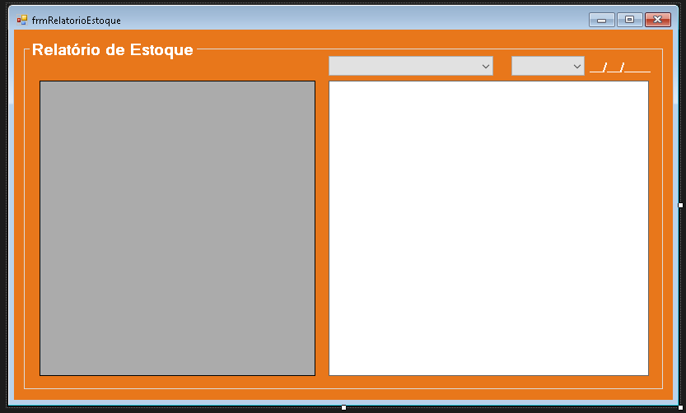
Fonte: Captura de tela do sistema Guri Atacarejo (2026).

8 PERGUNTAS FREQUENTES E SOLUÇÃO DE PROBLEMAS
O programa não abre o banco de dados. Confirme que o SQL Server LocalDB está instalado e que o SuperMercado.sql foi executado na instância (localdb)\MSSQLLocalDB, sem erros.
Não consigo ver os menus "Mais opções" e "Relatórios". Esses menus aparecem só para cargos acima do nível básico. Peça a um administrador para conferir o seu cargo.
"Login inválido". Confira usuário e senha. Se continuar, peça a um administrador para verificar o seu cadastro.
"Estoque insuficiente" ao vender. O lote informado tem menos unidades do que a quantidade pedida. Reduza a quantidade ou use outro lote.
"CPF já cadastrado". O cliente já existe. Use Login Cliente com esse CPF.
O troco não aparece. O campo Troco só é exibido quando a forma de pagamento é Dinheiro.

9 GLOSSÁRIO
Atacarejo: comércio que vende no atacado e no varejo.
Lote: remessa de um produto, com quantidade e validade próprias.
Estoque: quantidade disponível de cada lote.
Fornecedor: empresa que vende mercadoria ao mercado (identificada pelo CNPJ).
Movimentação financeira: registro de entradas e saídas de dinheiro (compras e vendas).
Cargo: função do funcionário, que define seu nível de acesso.

10 CONTATO E SUPORTE
Em caso de dúvida ou erro, procure a equipe responsável pelo sistema Guri Atacarejo.

